**REPÚBLICA BOLIVARIANA DE VENEZUELA**

**MINISTERIO DEL PODER POPULAR PARA LA EDUCACIÓN UNIVERSITARIA**

**UNIVERSIDAD POLITECNICA TERRITORIAL DE FALCON “ALONSO GAMERO”**

**PROGRAMA NACIONAL DE FORMACIÓN EN INFORMÁTICA**

***Manual de Usuario del Sistema de Registro y Control de Citas Medicas San Judas Tadeo***

**Autores:**

Aldama Reyes Jesús David C.I: 30017065

Díaz Primera Ángel Guillermo C.I: 31422335

Castillo Pulgar Leomer José C.I: 31150625

Bracho Lermont Yosmer Emmanuel C.I: 24787868

Santa Ana De Coro, 2025

**Prefacio**

Con gran entusiasmo y dedicación, presentamos el Manual de Usuario del Sistema de Registro y Control de Citas Médicas Para el Centro de Salud San Judas Tadeo. Este manual ha sido elaborado con el objetivo de proporcionar una guía clara y detallada sobre el uso del sistema, facilitando así la gestión de citas médicas y mejorando la experiencia tanto de los pacientes como del personal del centro de salud.

La implementación de este sistema responde a la necesidad de optimizar los procesos administrativos y asistenciales, garantizando una atención más eficiente y efectiva. A lo largo de este manual, se encuentran instrucciones paso a paso, que le permitirán aprovechar al máximo todas las funcionalidades del sistema.

Esperamos que este manual sea de gran ayuda y contribuya a mejorar la calidad del servicio que ofrece la Comunidad.

**Propósito**

El propósito del Manual de Usuario del Sistema de Registro y Control de Citas Médicas Para el Centro de Salud San Judas Tadeo es proporcionar una guía detallada y accesible que permita a los usuarios familiarizarse con las funcionalidades y el uso adecuado del sistema. Este manual ha sido diseñado con la intención de:

1. **Facilitar el acceso a las citas médicas:** Garantizar que el personal pueda programar, modificar y cancelar citas de manera sencilla y eficiente.
2. **Optimizar la gestión administrativa:** Proporcionar a los administradores y al personal médico una herramienta eficaz para la organización y seguimiento de las citas médicas.
3. **Mejorar la experiencia del usuario:** Asegurar que el personal del centro de salud tengan una experiencia positiva y sin contratiempos al interactuar con el sistema.
4. **Promover la transparencia y la claridad:** Ofrecer instrucciones claras y precisas, que permitan una comprensión completa de las funciones del sistema.

Esperamos que este manual sea una herramienta valiosa para todos los miembros de la comunidad del Centro de Salud San Judas Tadeo, contribuyendo a una atención médica más eficiente y de alta calidad.

**Audiencia**

Este manual de usuario está destinado a todas las personas que interactúan con el Sistema de Registro y Control de Citas Médicas del Centro de Salud San Judas Tadeo. Siendo asi el principal objetivo el **Personal administrativo;** Empleados responsables de gestionar las citas, llevar un registro adecuado y asegurar el correcto funcionamiento del sistema.

**Alcance**

El Manual de Usuario del Sistema de Registro y Control de Citas Médicas Para el Centro de Salud San Judas Tadeo abarca todas las funcionalidades y procedimientos necesarios para el uso adecuado del sistema. El alcance de este manual incluye los siguientes aspectos:

1. **Gestión de usuarios:** Procedimientos para la creación, modificación y eliminación de cuentas de usuario, así como la asignación de roles y permisos.
2. **Programación de citas:** Guía detallada sobre cómo programar, modificar y cancelar citas médicas, por parte del personal administrativo..
3. **Acceso a la información del paciente:** Instrucciones para acceder y actualizar la información médica y personal de los pacientes.

**Manual de Usuario**

* **Registro de Usuarios**

Para poder acceder al Sistema, los usuarios deben registrarse. Siguiendo los siguientes pasos

1. **Formulario de Registro**:

En la pantalla de inicio que se presenta a continuación, el usuario debe hacer clic en el botón **Ingresar**, que se encuentra en la esquina superior derecha de la pantalla.

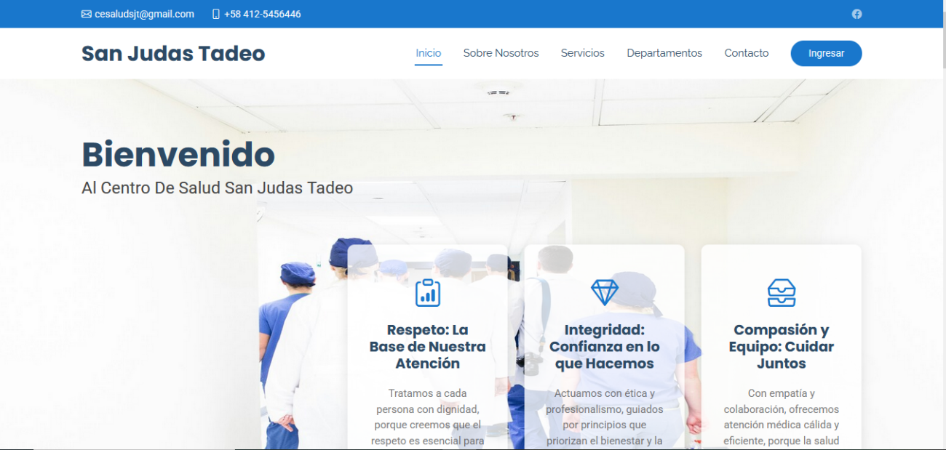

Al hacer clic en él, aparecerá una ventana como la que se muestra a continuación, Siendo el Formulario de Ingreso, Para registrarse en el sistema haz clic en el botón **¿No tienes una cuenta?**.

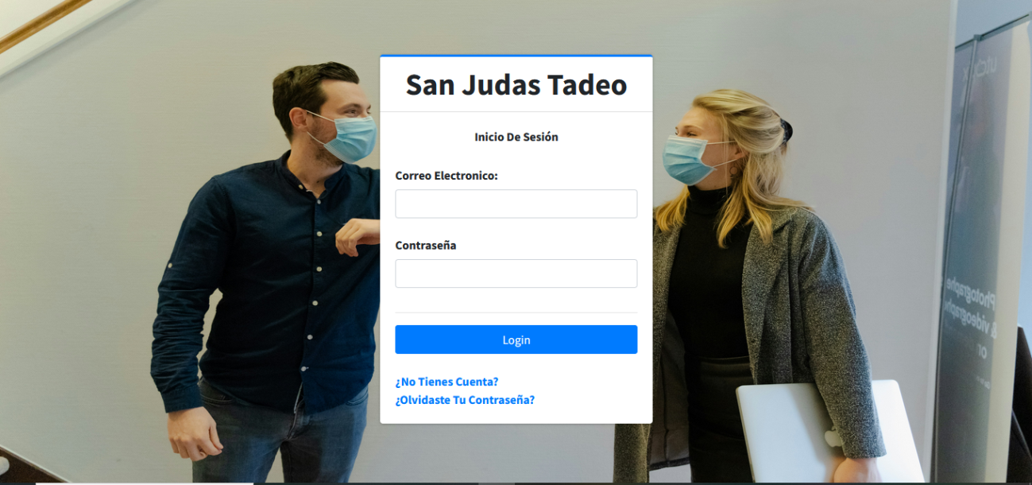Una vez hecho clic, aparecerá una ventana como la que se muestra a continuación. Allí Completa los campos solicitados: nombre, correo electrónico, y contraseña, además de la confirmación de la misma. Luego Define preguntas de seguridad Proporcionadas y sus respuestas para garantizar la recuperación de la cuenta en caso de olvidar la Contraseña. Y Finalmente se selecciona el Botón Ingresar para acceder al Sistema como Un Usuario.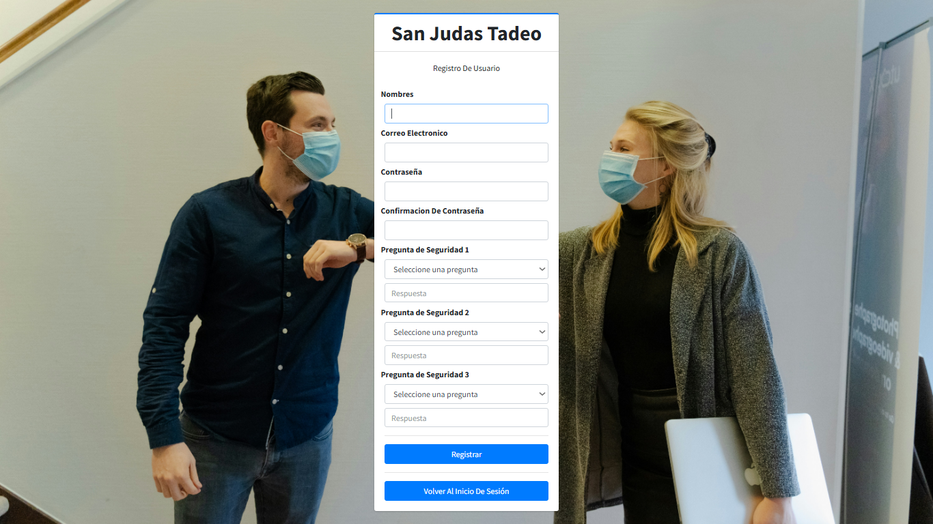

Al ingresar de esta manera podrás notar que el Sistema se encuentra en blanco, esto es debido a que Se necesita un Rol para acceder a todas las funciones que proporciona el sistema, Dicho Rol es asignado por el Administrador Principal quien tiene que Acceder al Sistema y posteriormente Brindarle los Permisos al Nuevo Usuario.

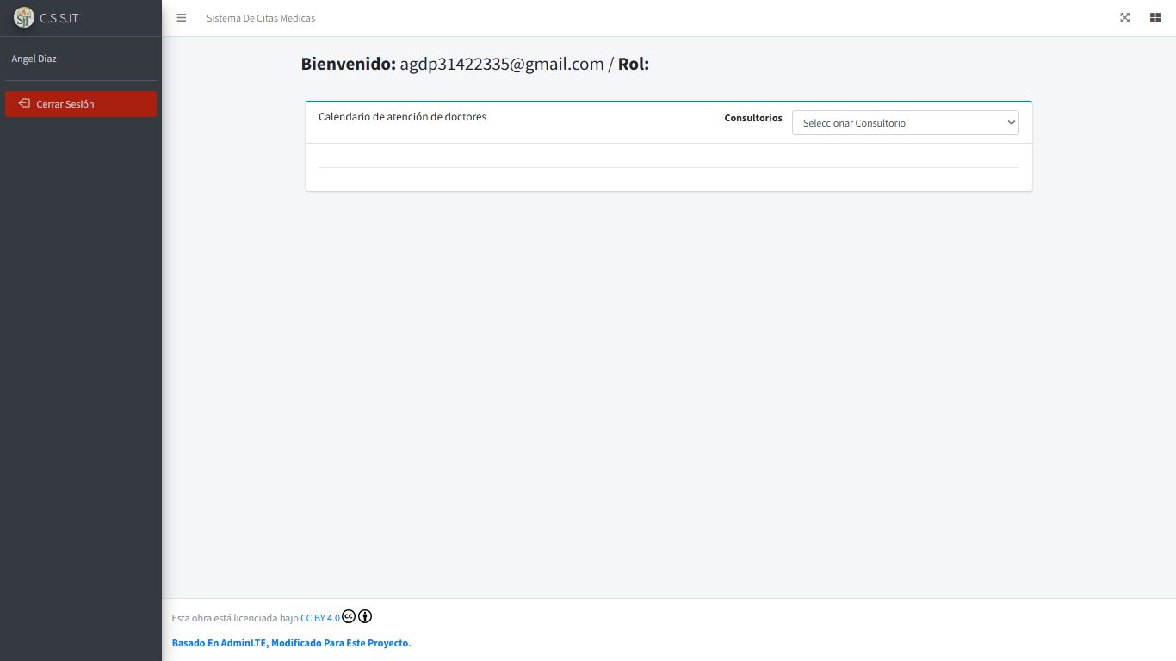

* **Acceso de Usuarios:**

Una vez Creado el Usuario y al Cerrar Sesión con el Botón Rojo del Lado Izquierdo de la Pantalla de la Ventana anterior se regresa hacia el Formulario de Inicio de Sesión. Donde ahora solo se deben brindar el correo y Contraseña anteriormente Ingresados para volver a acceder al Sistema.



* **Recuperación de Contraseña:**

Si se llega a dar el caso en el que el usuario olvide su contraseña solo se le tiene que dar al botón **¿Olvidaste tu Contraseña?** Y asi acceder al Formulario siguiente, donde ahora se proporciona el Correo con el que ha ingresado al sistema previamente y Darle a Enviar.

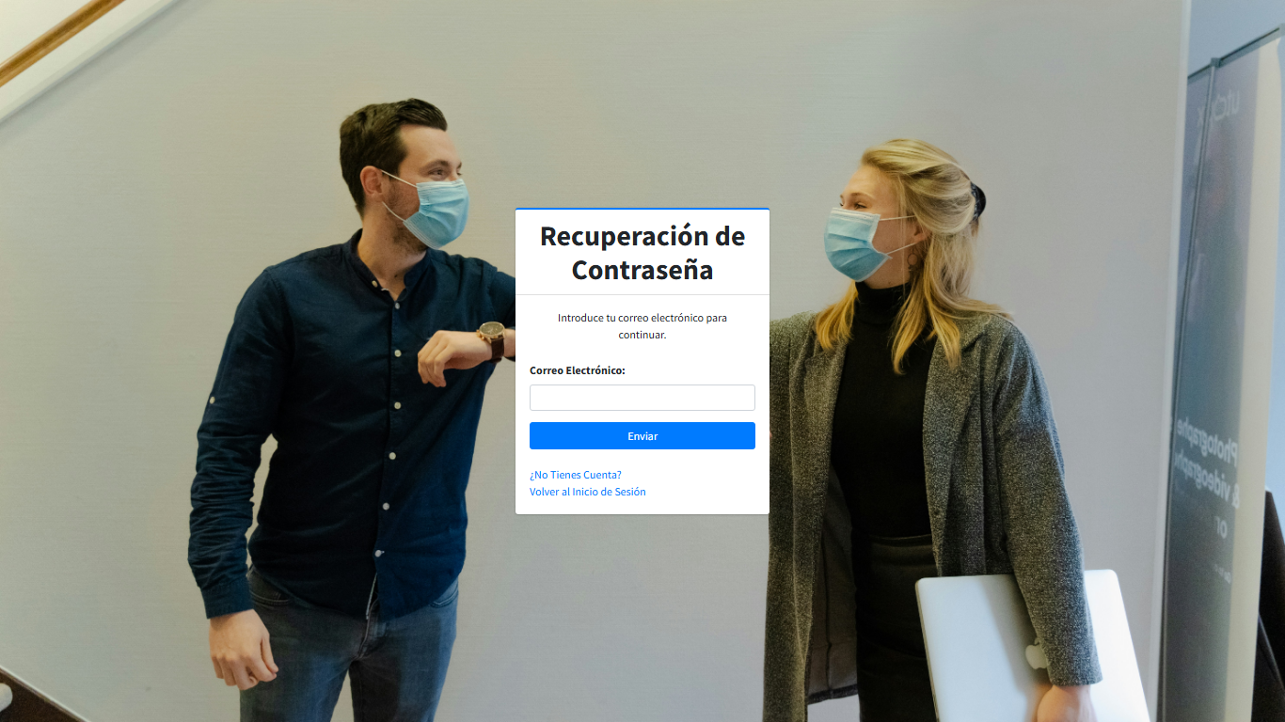

Eso te enviara al siguiente formulario donde se presentan las Preguntas que el Usuario Asignó en su registro, las cuales son respondidas y Posteriormente enviadas con el botón **Verificar.** 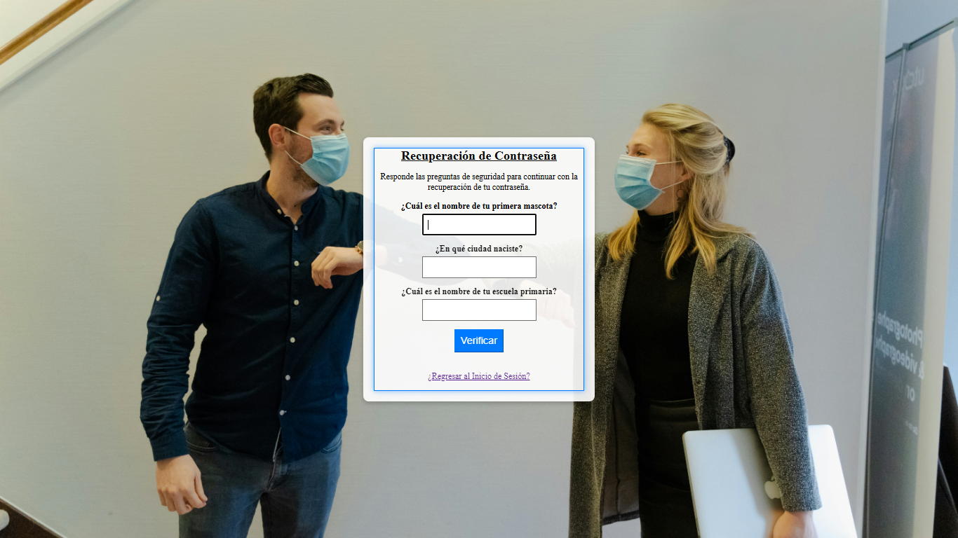

Esto entonces re direccionará a un último formulario, donde se ingresa la Nueva Contraseña que el usuario quiera utilizar para Volver a ingresar al sistema de forma Normal.

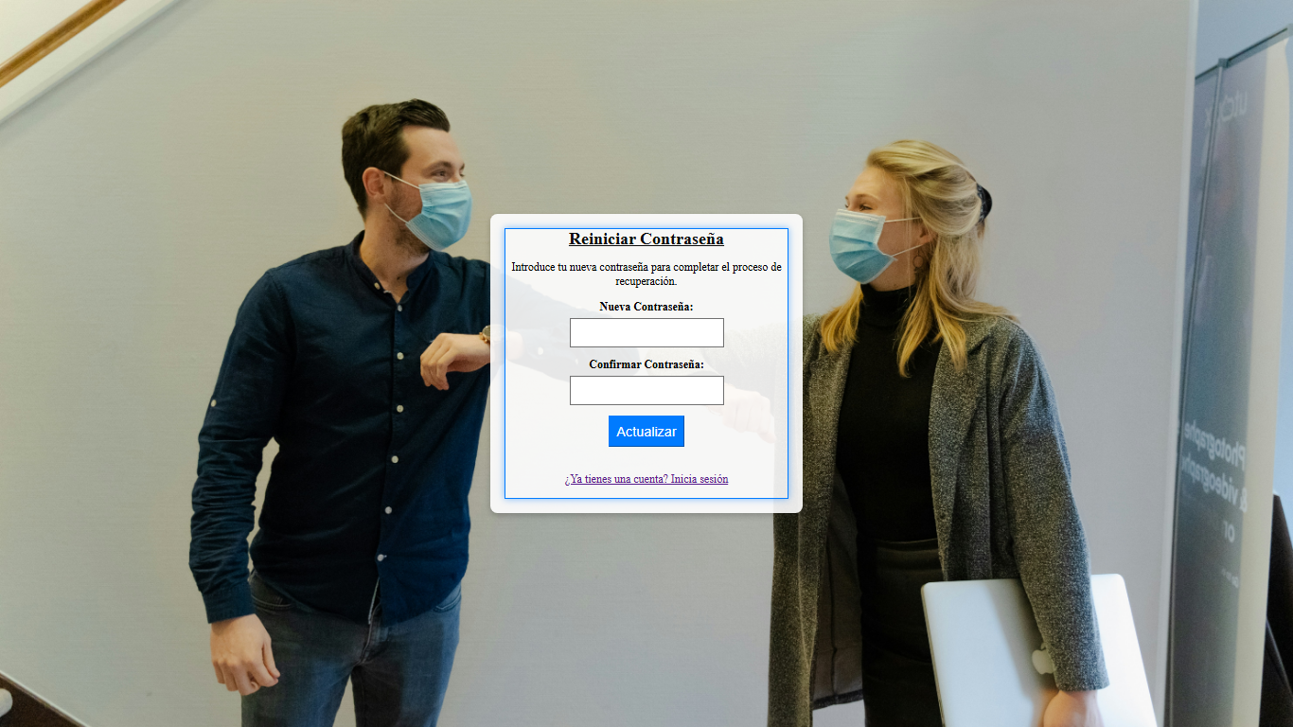

* **Asignación de Roles:**

Cuando el Administrador Principal accede al Sistema este tiene los Permisos para poder Asignar roles a los Usuarios Registrados, para que de esta forma los mismos puedan acceder a las funciones del sistema

En la pantalla principal del Administrador puede verse que el Primer Modulo de color Turquesa en el Centro, o el primero en la Fila Izquierda es el de Usuarios.

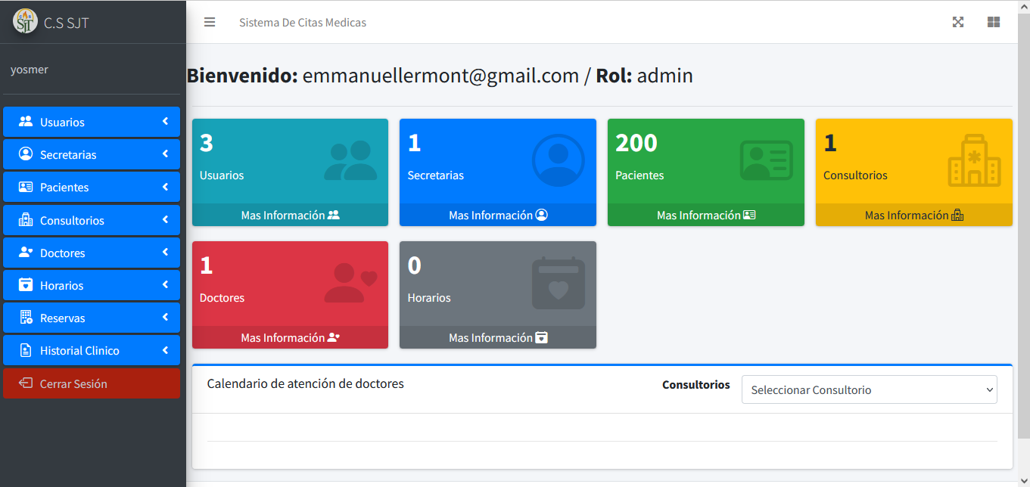

Al Acceder por alguno de estos 2 se mostrara El Listado de Usuarios donde Visualiza todos los usuarios registrados en una Lista además de Filtra y busca usuarios por nombre o por su correo en el Buscador.

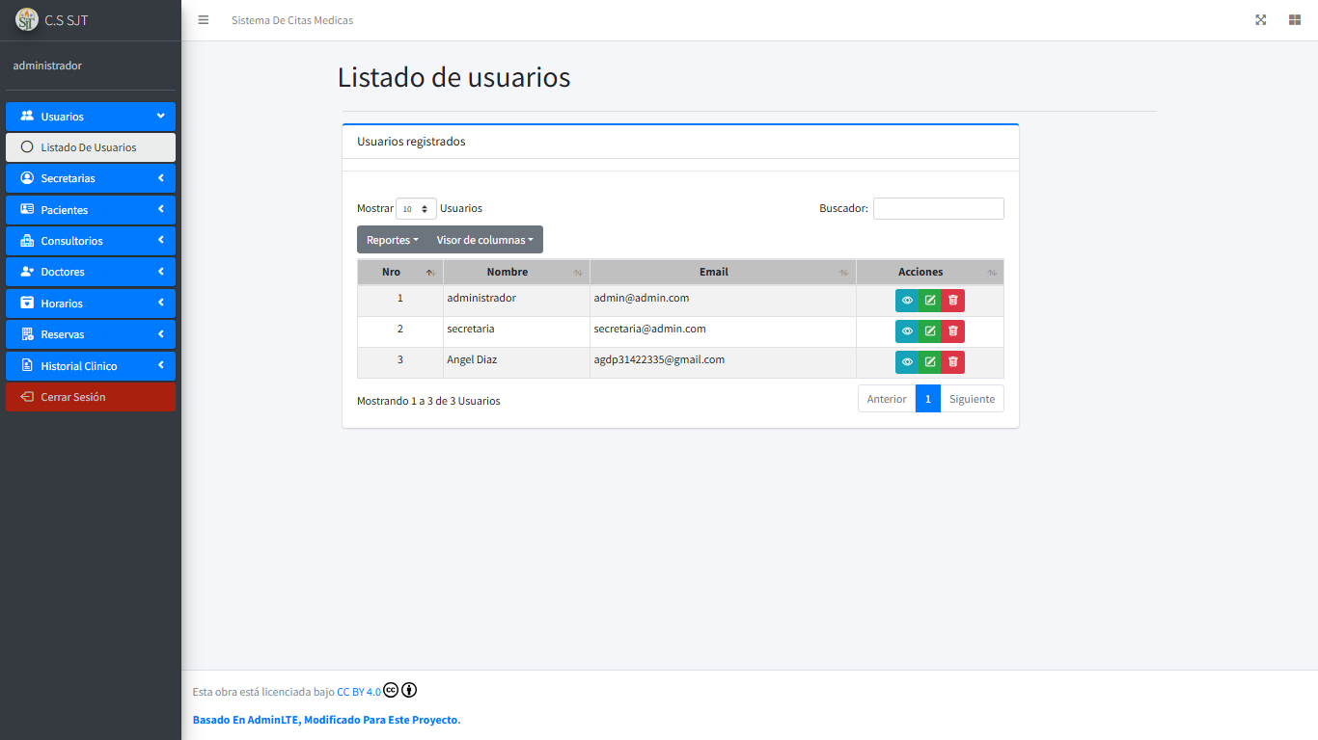

Además de que También con el botón **Reportes** El administrador podrá descargar el listado de Usuarios e Imprimirlo con las Opciones que el Sistema Brinda, como PDF Y Excel

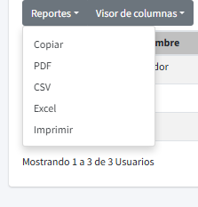

En la Lista Pueden verse 3 Botones de Colores que representan la Acción que el Administrador puede realizar, Ver (Azul) Editar (Verde) Eliminar (Rojo)

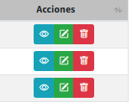

Para asignar un rol a alguno de los usuarios se utiliza el Color Verde, el cual muestra la Información del Usuario como su nombre y Correo. Así entonces, en la parte inferior del panel puede ver la opción de “Asignar Rol”, el cual da la Opción de si quiere asignarse como una Secretaria o un Administrador. Entonces se actualiza el Usuario, por lo que al ingresar nuevamente al Sistema la ventana será la misma que la del Administrador.

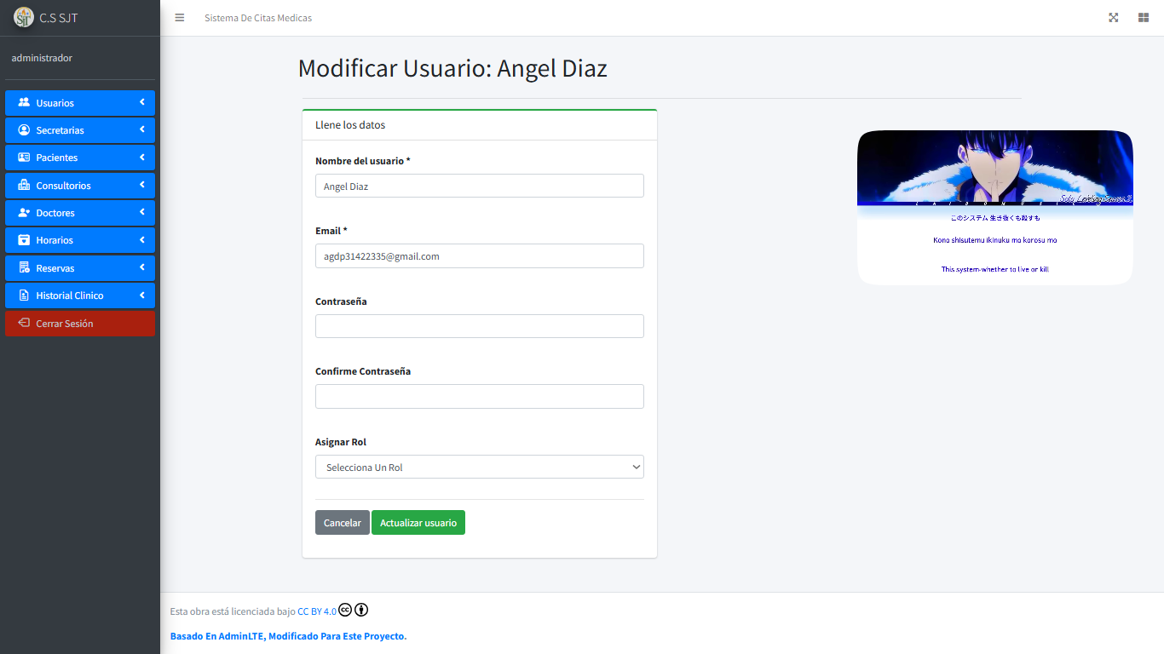

A continuación, se explicaran las funciones de cada uno de los Módulos enlistados al Lado Izquierdo de la Pantalla Y En el Centro a los que Tanto las Secretarias como los Administradores tienen acceso.

* **Modulo de Secretarias (Azul)**

1. **Listado**:

**Cumple la misma función que el Listado de Usuarios, donde puede apreciarse a las Secretarias quienes se registraron Previamente o Registradas directamente por El Administrador.**

El Poder Sacar un Reporte también es Posible, sin embargo la función del módulo de Secretaria es Exclusiva del Administrador.

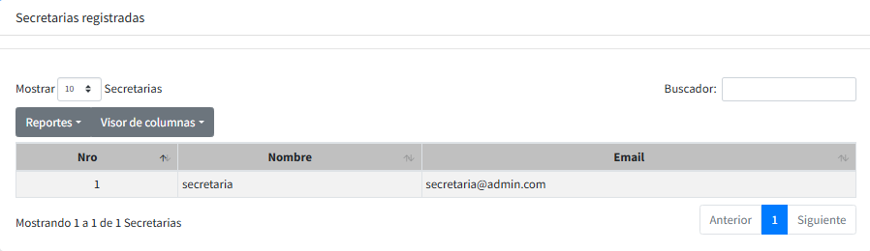

* **Modulo de Pacientes (Verde):**

Permite gestionar toda la información relacionada con los pacientes y sus citas médicas. A continuación, se detallan las funciones del módulo de pacientes:

* 1. **Creación:**

Para registrar un paciente se accede al Modulo de Pacientes en la Izquierda de la Pantalla y posteriormente se ingresa a la Creación del Paciente

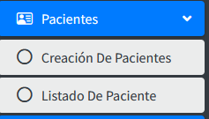

Al ingresar se presenta el Formulario a Llenar con la información relevante y necesaria del Paciente, Siendo estas los Nombres, Los apellidos, La Cedula de Identidad, La Fecha de Nacimiento, el Género, el Celular, El correo Electrónico, La Dirección, El Grupo Sanguíneo, Alergias, Contacto de Emergencia y Observaciones, para posteriormente Registrar al Paciente una vez lleno el Formulario

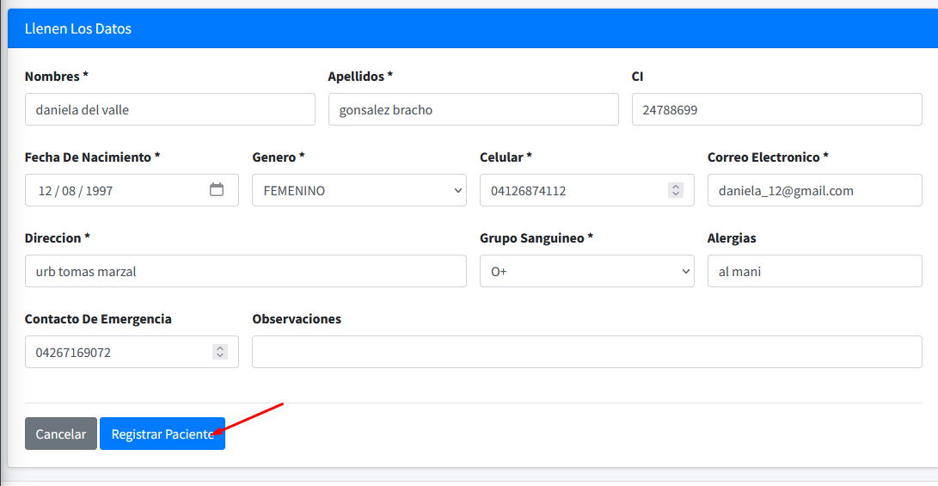

1. **Listado**

Una Vez el Paciente es Registrado, Puede Verse en el Listado donde puede Editarse, Eliminarse, Hacer el Reporte y Filtrarse por los Datos Proporcionados.

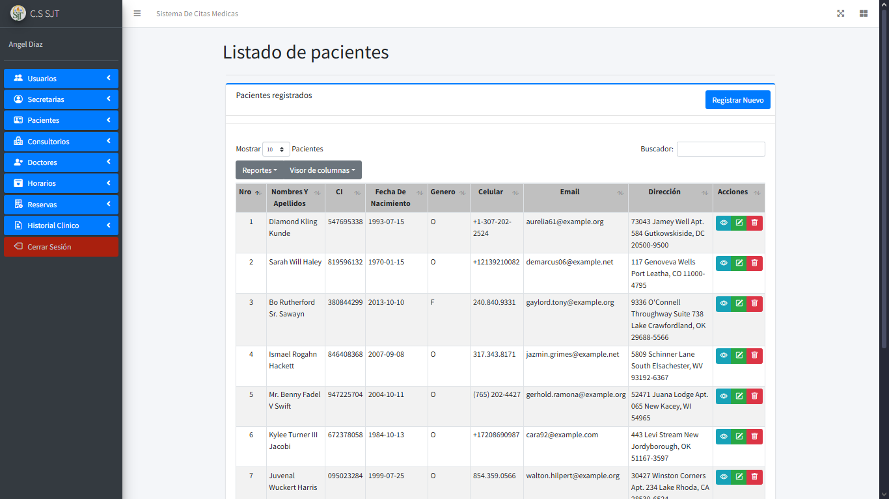

* **Modulo de Consultorios (Amarillo):**

En este módulo podrás registrar, actualizar y eliminar los diferentes consultorios que formen parte de la clínica.

1. **Creación:**

Esta opción permite Agregar los Consultorios Existentes, Proporcionando el Nombre del Consultorio (O Numero), Su Capacidad (Cuantas Horas es Ocupado normalmente) El Teléfono, La Especialidad y el Estado del Mismo.

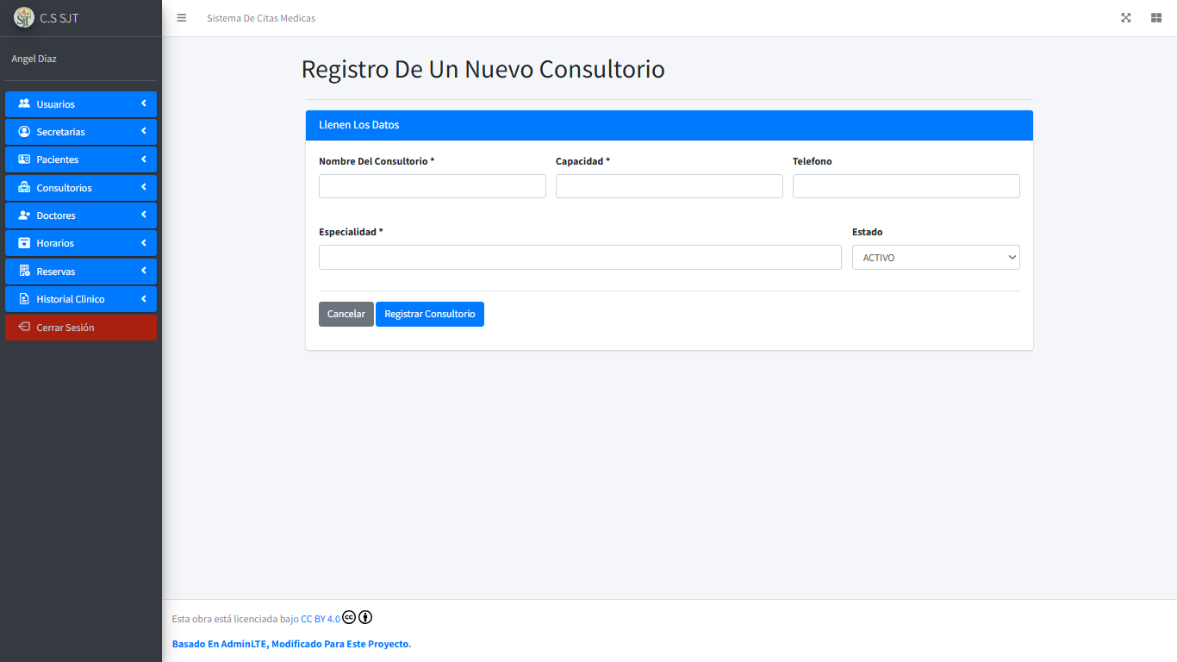

1. **Listado:**

Muestra una lista completa de los consultorios registrados, con la posibilidad de actualizar, modificar o eliminar cada uno según sea necesario. La opción de Reporte y Filtrado también es posible.

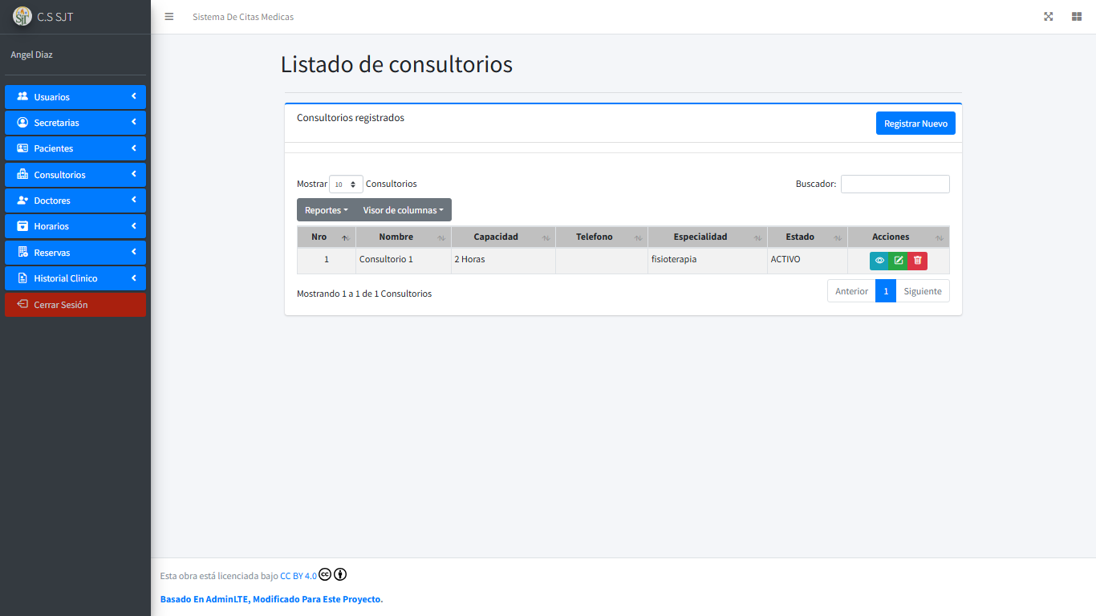

* **Módulo de Doctores (Rojo):**

En este módulo, los usuarios pueden registrar, actualizar y eliminar la información de los doctores que forman parte de la clínica . Además, permite asignar especialidades y horarios de atención a cada doctor, así como gestionar sus datos de contacto y otros detalles relevantes.

1. Creacion:

Primero se procede a hacer click en el botón **Doctores** el cual se encuentra en el menú de la izquierda una vez se ejecute esa opción se mostrara un pequeño menú de opciones como te presentamos en la siguiente imagen

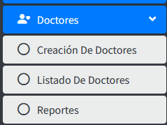

Permite registrar nuevos doctores en el sistema. Al hacer clic en el botón de "Creación de Doctores", se mostrará un formulario donde se debe ingresar información relevante para cada doctor, como nombre, apellido, teléfono, correo electrónico y especialidad tal como se puede observar en la imagen a presentar

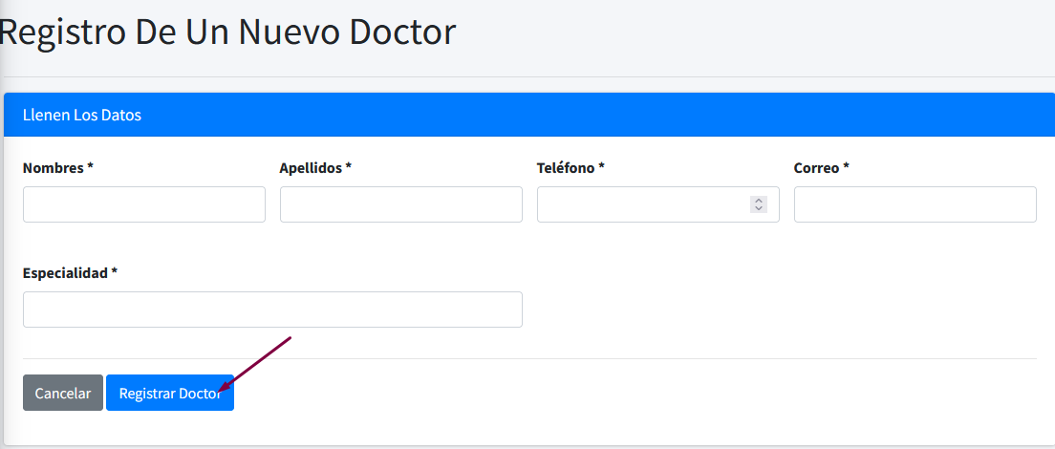

Una vez colocada toda la información necesaria y obligatoria se procede a guardar en **Registrar Doctor** que se ve señalado con la flecha color morado luego de eso el/los doctores registrados se podrán ver en la pestaña listado de doctores

1. **Listado:**

Muestra una lista de todos los doctores registrados, permitiendo actualizar o eliminar sus datos, Hacer el Reporte y Filtrado.

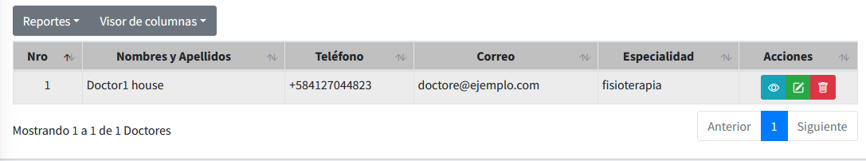

1. **Reportes**:

En este caso, la opción de reportes proporciona el listado del personal médico. Los usuarios pueden acceder a información detallada sobre cada doctor, como su especialidad, horarios de atención y número de citas atendidas para así saber cuanto es el personal medico con cada una de las especiales que posea la clínica la cual se puede descargar en formato PDF para tenerlo a la mano de manera impresa.

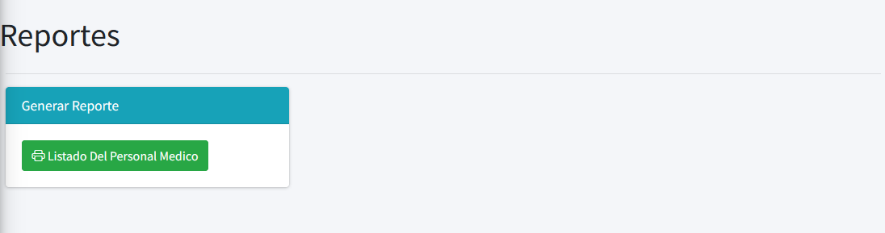

Al Ingresar en el Listado del Personal Medico se generara el documento para ser impreso o guardado en formato digital

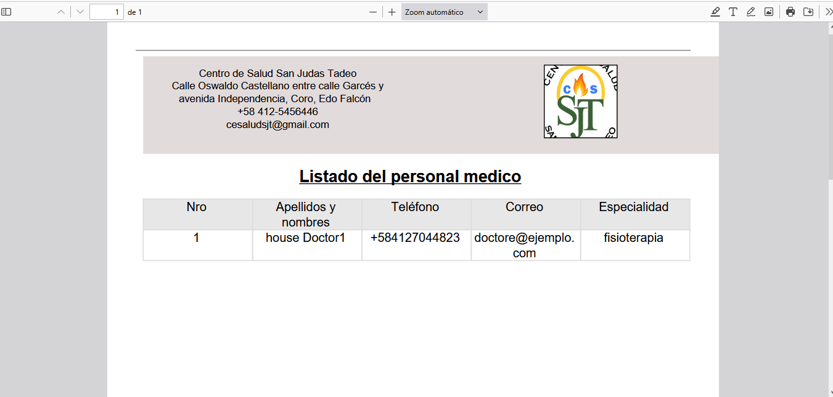

* **Módulo de Horarios (Gris):**

Este módulo permite configurar y administrar los horarios de atención de los consultorios y doctores, los usuarios pueden establecer, modificar y visualizar los horarios disponibles, asegurando una gestión eficiente de las citas y evitando conflictos de agenda.

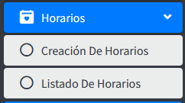

el módulo "Horarios" dentro del sistema de citas médicas. Al hacer clic en el botón "Horarios", se despliegan dos opciones:

1. **Creación**:

Esta opción permite al usuario crear nuevos horarios. Al seleccionar esta opción, se abre un formulario donde se pueden establecer los detalles del horario, como la fecha, la hora y la especialidad del consultorio o doctor correspondiente.

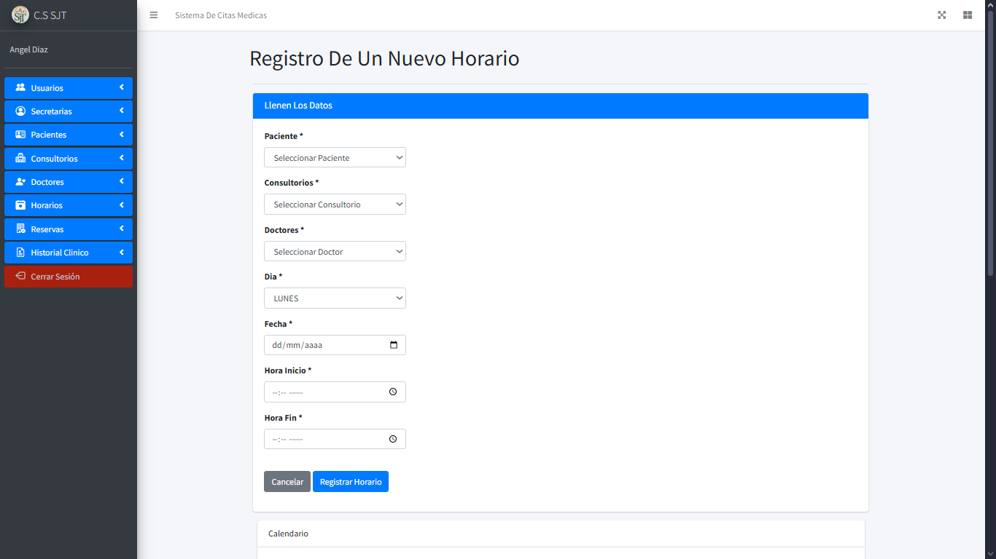

**Asi mismo, en la parte Inferior puede verse el Calendario, donde las Secretarias Pueden revisar los horarios ya establecidos.**

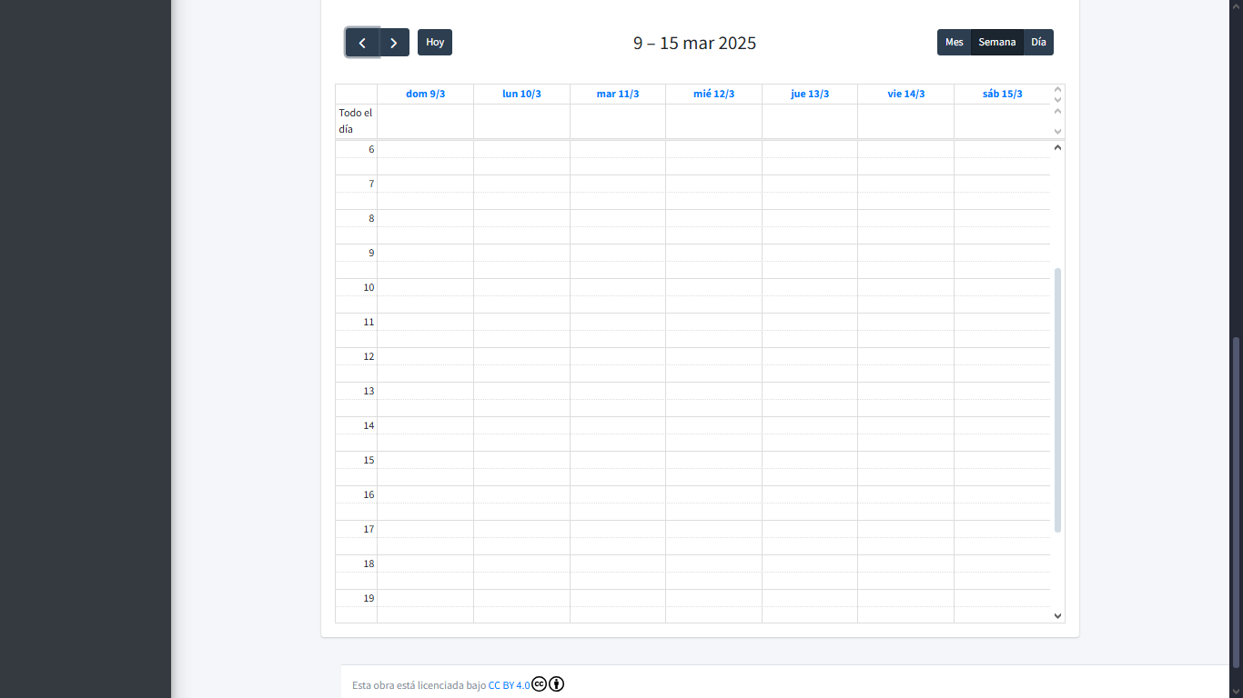

**Los Horarios Deben ser Actualizados A diario si hay cambios entre los Doctores y Horas en las que se van a utilizar.**

1. **Listado:**

Esta opción muestra una lista completa de los horarios ya creados. En esta sección, el usuario puede revisar, modificar o eliminar los horarios existentes para asegurarse de que la planificación de las citas médicas se mantenga actualizada y organizada.

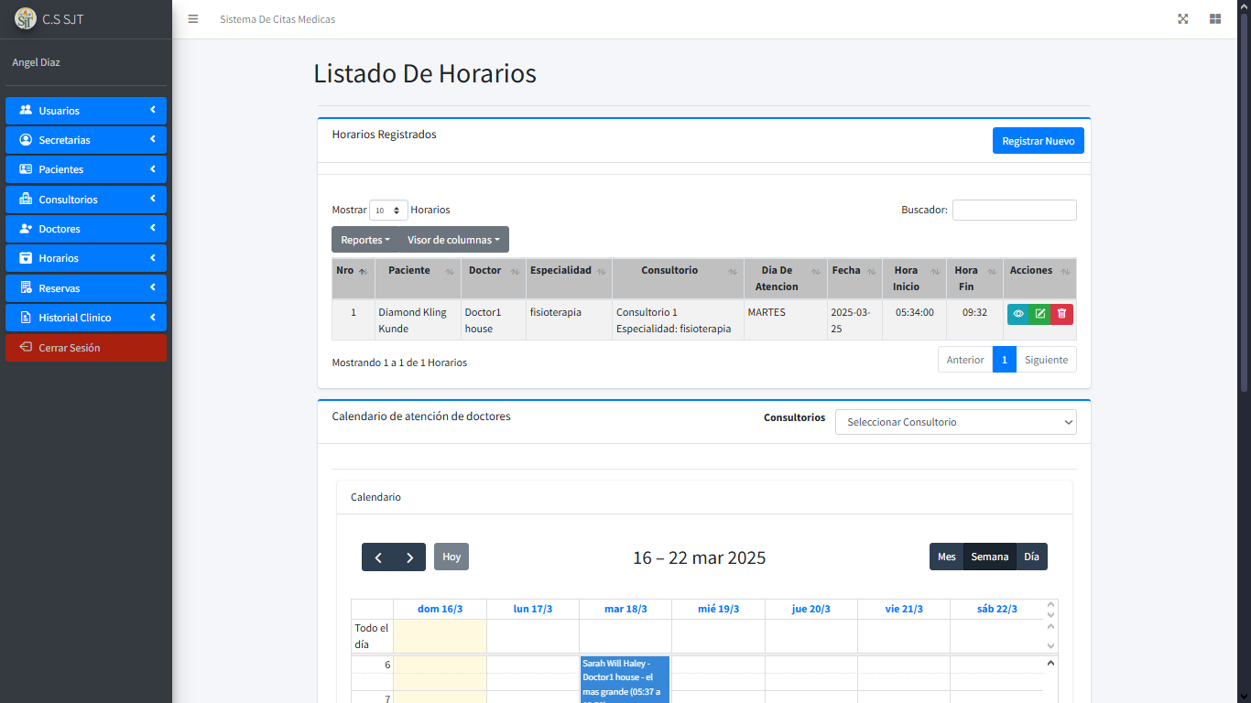

* **Módulo de Reservas:**

En este módulo, los usuarios pueden gestionar las citas médicas de los pacientes

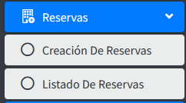

1. **Creación:**

Permite al usuario crear nuevas reservas. Al hacer clic en esta opción, se despliega un formulario donde se deben ingresar los detalles de la reserva, como la fecha, la hora, el consultorio y el doctor asignado, Asi como el Titulo de la Cita.

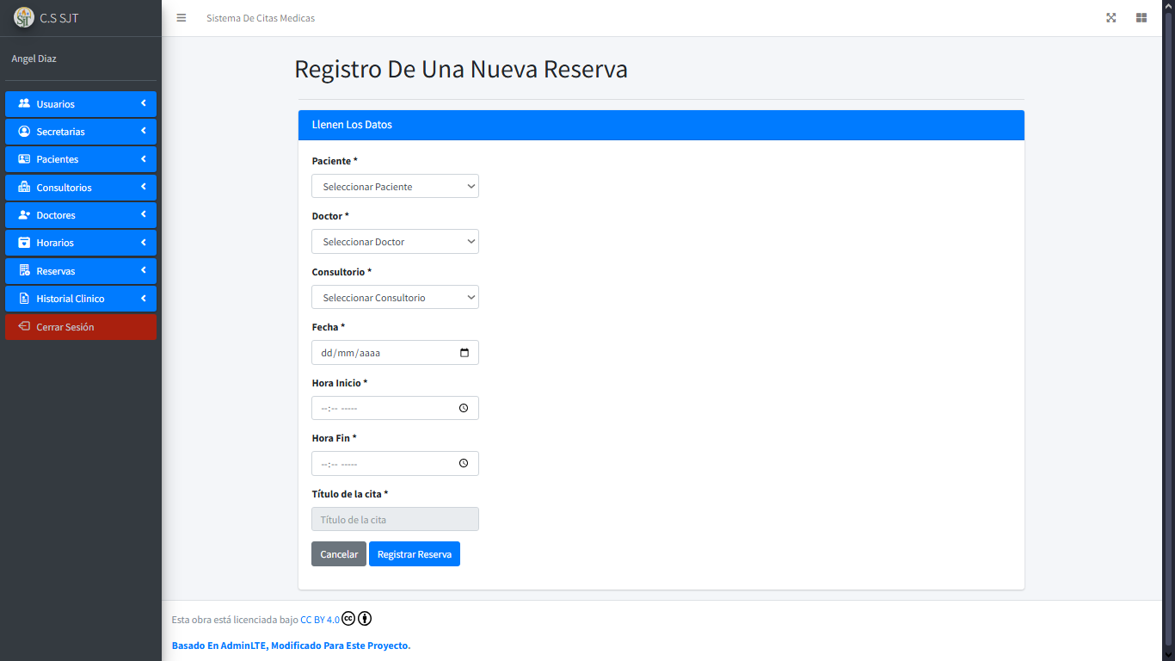

1. **Listado:**

Muestra una lista completa de las reservas ya creadas. En esta sección, el usuario puede revisar, modificar o cancelar las reservas existentes para asegurarse de que la planificación de las citas médicas se mantenga actualizada y organizada.

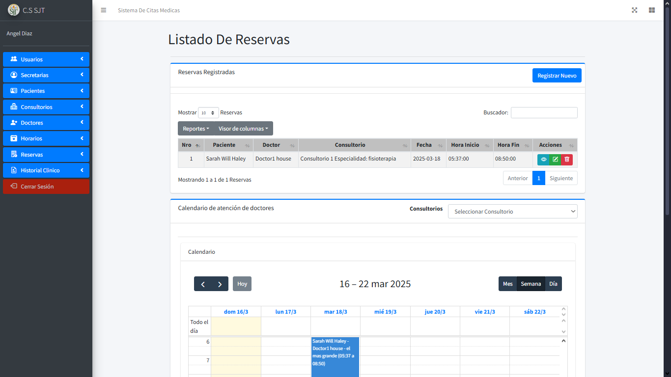

También lo puedes visualizar en forma semanal en un calendario como se muestra a continuación

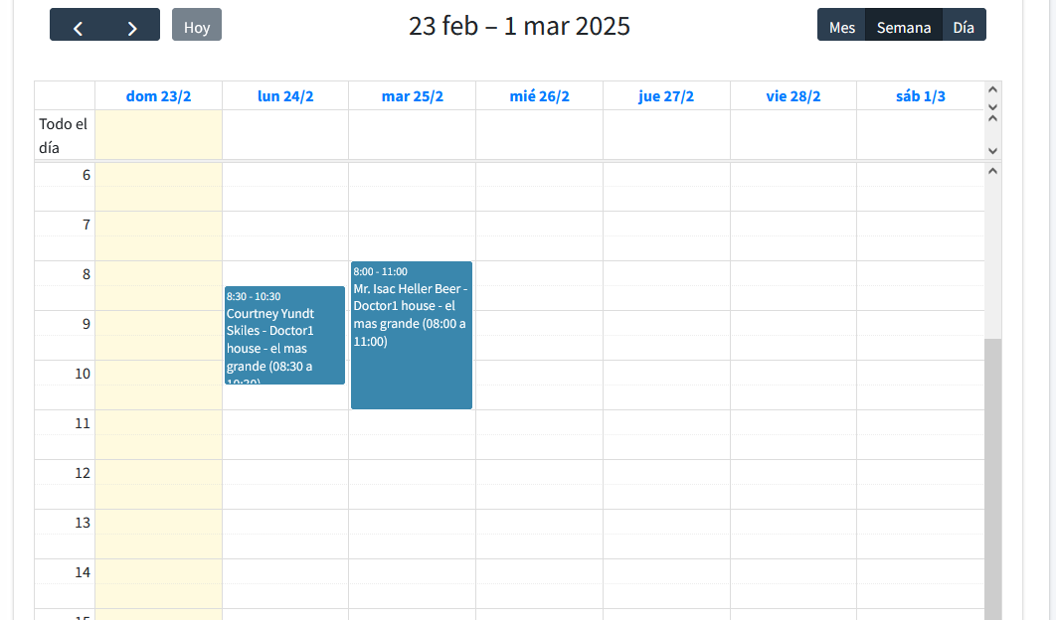

* **Módulo de Historial Clínico:**

Este módulo permite a los usuarios acceder y gestionar la información médica de los pacientes. Incluye la posibilidad de registrar, actualizar y consultar el historial clínico, tratamientos previos, diagnósticos y cualquier otra información médica relevante. Además, facilita el seguimiento del estado de salud de los pacientes y la planificación de tratamientos futuros

Al hacer clic en el módulo "Historial Clínico", se despliega un menú con tres opciones principales, las cuales verán en la siguiente imagen

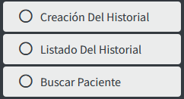

* **Creación:**

Permite registrar nuevos historiales clínicos para pacientes el cual puede incluir campos como información personal, antecedentes médicos y otros datos para así brindar seguimientos de tratamientos actuales o futuros

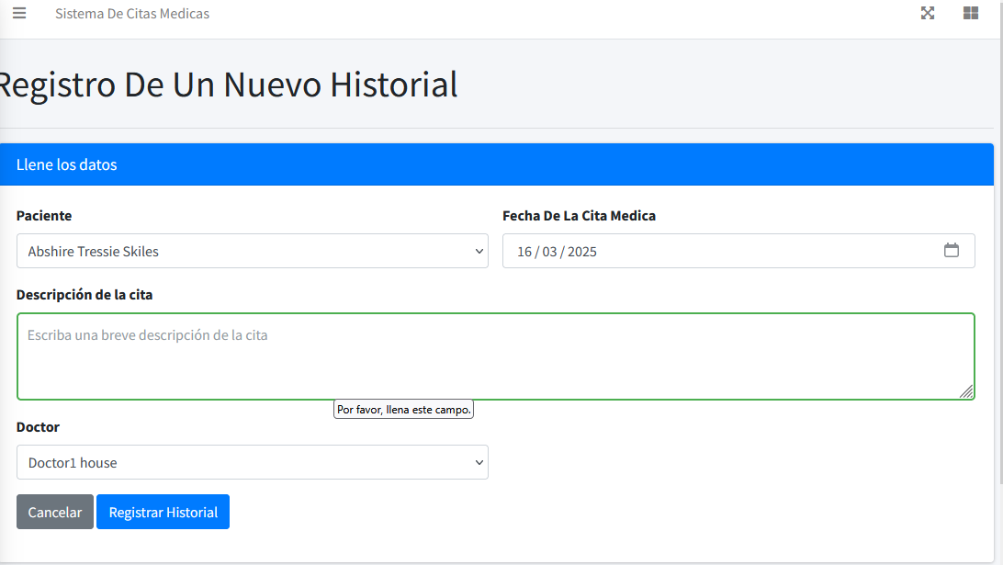

**Proceso para Guardar un Historial Médico:**

1. **Ingresar Información del Paciente:** El usuario Selecciona al Paciente a quien se le busca hacer el historial, asi como la fecha de la Cita realizada
2. **Descripcion de la Cita: Se coloca un resumen cuidadoso sobre la Cita Realizada con el Paciente.**
3. **Guardar Historial Médico:** Al hacer clic en el botón **Registrar Historial**, el sistema procesa la información ingresada y almacena el historial médico en la base de datos interna.

1. **Listado:**

Automáticamente, el nuevo historial médico queda registrado en el **Listado de Historiales Médicos** del sistema, donde se organiza en orden cronológico o se ubica según los filtros aplicados. Esto facilita su consulta futura.

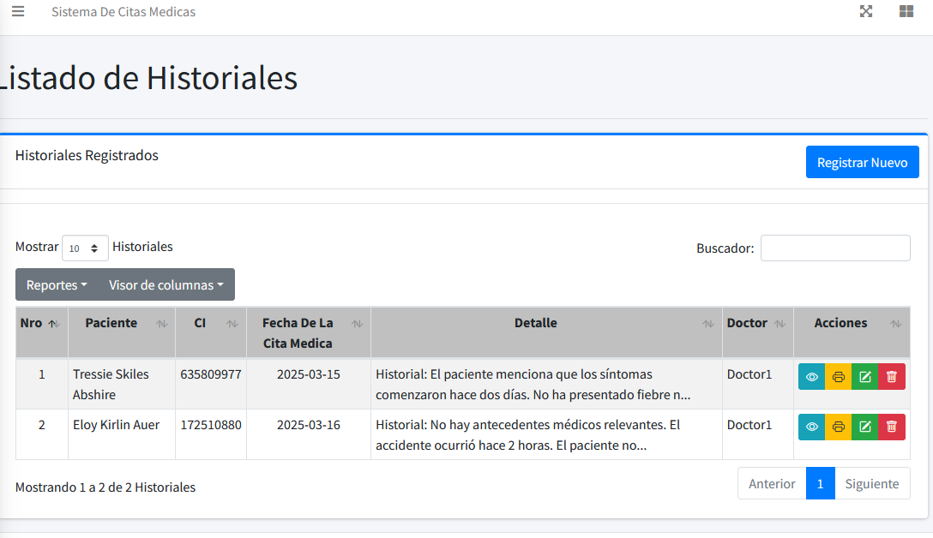

* **Buscar Paciente**:

Diseñada para localizar rápidamente el historial clínico de un paciente específico, Utilizando Su Cedula de Identificación o otros datos proporcionados (Esto por el dado caso en que la Persona a Atender no tenga Cedula)

Aquí mismo se da la Opción de dar reporte y Filtrado.

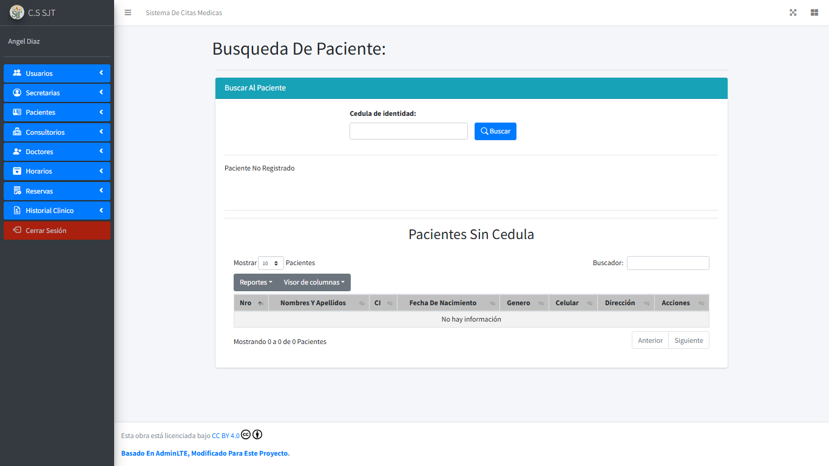

**Acción tras Hacer Clic en el Botón "Buscar":**

1. Una vez que el usuario hace clic en el botón **Buscar**, el sistema mostrará la siguiente ventana.
2. En esta ventana, se desplegarán los datos básicos del paciente, como nombre, número de identificación, Grupo Sanguíneo, fecha de Nacimiento y Celular
3. Si el usuario desea ver el historial completo del paciente, puede hacerlo haciendo clic en el botón **Ver Historial**, que estará disponible en la misma ventana.
4. Al seleccionar **Ver Historial**, se abrirá una nueva sección o pantalla donde se detallarán los datos ingresados.

